Муниципальное автономное общеобразовательное учреждение гимназия №56 г.Томска

Разработка практической исследовательской работы по химии

Стефанова А.В., учитель химии

Томск - 2012

Предмет исследования - ЧИПСЫ.
I. Актуальность темы: Все любят чипсы, но в основном это дети. Быстро перекусить и насытиться «этим удовольствием» не всегда бывает полезно. В настоящее время школьники много времени проводят в учебном заведении, но не питаются полноценно. Привыкшие к постоянным перекусам, взрослые и дети не собираются отказываться от высококалорийной порции удовольствия. Проблема здоровой еды довольно распространена в современном обществе.
Цель: Выявить, сколько масла, крахмала, хлорида натрия содержится в чипсах (именно эти компоненты в совокупности определяют калорийность данного продукта).
II. Немного из истории: Как и многие другие культовые изобретения, чипсы появились случайно и проделали долгий путь на рынок, став в результате одной из самых потребляемых закусок в мире.
2.1. Рассказывают, что история появления картофельных чипсов связана с капризом некоего посетителя ресторана шикарной гостиницы в городке Саратога-Спрингс (США). Летом 1853 года этому клиенту не понравилась порция жареного картофеля, приготовленная шеф-поваром Джорджем Крамом. Мол, ломтики картофеля слишком толсты. Раздражительный Крам, индеец по происхождению, нажарил новую порцию с более тонкими ломтиками, но и она была отвергнута капризным гостем. Тогда Крам, доведенный до бешенства, взял свой самый острый нож и нарезал ломтики бумажной толщины. Они прожарились настолько, что их невозможно было наколоть на вилку. Вопреки ожиданию новое блюдо понравилось разборчивому гурману. Посыпались заказы и от других постояльцев гостиницы, новинка получила название "саратогские стружки" (chips - стружки, щепки) и скоро стала фирменным блюдом ресторана.
Затем чипсы стали фасовать в пакетики и продавать вне ресторана, сначала только в Саратога-Спрингсе, а потом и по всей Новой Англии (шесть штатов на северо-востоке США, считающиеся "историческим центром" страны). Вспыльчивый индеец ушел из гостиничного ресторана и открыл собственный, с непременными "Саратогскими стружками" в меню. Несколько десятилетий клубни чистили и строгали вручную, пока в двадцатых годах нашего века не появились механические картофелечистки и картофелерезки. Они способствовали удешевлению и распространению чипсов. Вскоре коммивояжер Герман Лэй на своем "фордике" стал вывозить аппетитную закуску за пределы Новой Англии, а затем основал фирму, производящую в основном чипсы (пакетики с броской надписью "Lay's"). Любопытно, что чипсы этой фирмы стали первым пищевым продуктом, который начал продаваться по всей территории США, - всякие там колы вышли на общеамериканский рынок позже.
2.2 Производство чипсов: Изготовление хрустящего картофеля включает следующие основные операции:
1. Мойку и сортировку сырого картофеля; 2. Очистку;
3. Резку клубней; 4. Отмывку нарезанного картофеля от крахмала;

5. Очистку сточных вод; 6. Бланширование;

7. Сушку; 8. Обжаривание; 9. Введение соли и специй.

Технологическая схема производства картофельных чипсов включает в себя следующие операции:

1. Смешивание сырья с крахмалом и специями; 2. Формование чипсов;

3. Подсушивание; 4. Обжаривание; 5. Охлаждение; 6. Упаковывание.

2.3 Мнение врачей: Врачи утверждают, что чипсы только заглушают голод и не приносят никакой пользы. Возникающие от них нарушения пищеварения быстро переходят в хроническое заболевание. Постоянно раздраженные стенки желудка создают иллюзию голода. А утоляют его тем же суррогатом из пакетика.
В основном потребители чипсов - это дети. Но родители должны знать, что от фастфуда страдают печень, поджелудочная железа, желчный пузырь. Некоторые чипсы готовят на масле, которое нежелательно для детского желудка.
Постоянное питание на скорую руку вызывает такую же зависимость, как курение или употребление наркотиков. Британские ученые предупреждают: употребление жиров, которые содержатся в гамбургерах, чипсах и т.п., приводит к изменениям химических процессов в мозге человека, похожим на те, что наблюдаются при героиновой зависимости. Особую опасность фастфуд представляет для детей и подростков в период роста.
Также необходимо помнить, что жареная картошка и чипсы содержат акриламид - вещество, которое может привести к развитию раковых заболеваний, поражению нервной системы и бесплодию.
Акриламид- это органическое соединение, которое обладает канцерогенным действием

Групповое задание: провести качественный анализ нескольких марок картофельных чипсов, предложенных на прилавках магазина города Томска, используя только информацию, указанную на этикетках данного товара. И подтвердить данные выводы химическим экспериментом.

Состав чипсов марки №1: картофель, растительное масло, натуральные и идентичные натуральным вкусоароматические вещества (содержат яичный порошок, рыбный порошок, рыбий жир, сухое молоко, порошок молочной сыворотки), сахар, усилитель вкуса и аромата (глутамат натрия, гуанилат натрия, инозинат натрия), подсластитель (аспартам), соль. | Пищевая ценность:  Калории, ккал: 510  Белки, г: 6.5  Жиры, г: 30.0 Углеводы, г: 53.0
Состав чипсов марки №2: картофельные рифленые чипсы "Деревенская сметана и лук", 85г. Картофельные рифленые чипсы со вкусом сметаны и лука. Состав: картофель, масло растительное; вкусоароматическая добавка "сметана и лук", молотый сушеный лук, соль, сахар, усилитель вкуса и аромата (Е621, Е627, Е631), пахта сухая, регуляторы кислотности(молочная кислота, яблочная кислота), сыворотка молочная сухая, дрожжи сухие, гидролизованный растительный белок(соя), петрушка, натуральный ароматизатор, чесночный порошок, подсолнечное масло. Может содержать в незначительном количестве пшеницу, соевый продукт, молочный продукт. Противопоказано при индивидуальной непереносимости к белку молока. | Энергетическая/пищевая ценности: 514 ккал, белки 5,2г, углеводы 53,9г, в том числе сахар 4,1г, жиры 30,9г в том числе насыщенные жирные кислоты14,0г, пищевые волокна 4,8г, натрий 0,8г. Хранить в сухом, прохладном месте, защищенном от прямого солнечного света. Срок хранения 9 месяцев.
Состав чипсов марки №3: обезвоженный картофель, растительное масло, растительный жир, рисовая мука, пшеничный крахмал, приправа со вкусом сыра (сырный порошок, усилители вкуса: глутамат натрия, инозинат натрия, луковый порошок, натуральные и идентичные натуральным ароматизаторы, регуляторы кислотности: молочная и яблочная кислоты, краситель: экстракт паприки, перец), мальтодекстрин, эмульгатор Е471, соль. | Энергетическая ценность: 514 ккал. Пищевая ценность на 100г: белки 4,4г, углеводы 52г, жиры 32г. Срок годности 15 месяцев.
Состав чипсов марки №4 картофель специально приготовленный (полуфабрикат), масло  растительное рафинированное дезодорированное, соль поваренная пищевая,  ароматизатор "Курица" идентичный натуральному (лактоза, глютамат натрия,  дрожжи, порошок чеснока, экстракт паприки).  Генетически модифицированные ингредиенты отсутствуют. Акриламид  отсутствует. Продукт полностью готов к употреблению. | Пищевая ценность на 100г продукта: белки - 4,5г, жиры - 28,8г, углеводы  - 52,5г.  Энергетическая ценность 493 ккал.  Срок годности 8 месяцев.  Хранить при температуре от +10`C до +25`C.

Выводы по изучению состава картофельных чипсов разных марок.

Внешне все картофельные чипсы одинаковы, вкус и запах создают те наполнители, которые указаны на упаковке: курицы, сметаны с луком, с сыром и др. Однако на этикетках картофельных чипсов марок №2 и №3 указаны пищевые добавки (которые в быту называют Е), кроме того, эти чипсы содержат усилитель вкуса глутамат натрия, который обостряет различные хронические заболевания в области желудка.. Но в чипсах №2 в составе продукта включена сыворотка молочная сухая, что, на наш взгляд, повышает качество данного продукта. Если выбирать из чипсов этих двух марок, мы бы выбрали №2.

В чипсах марки №4 также входит глутамат натрия, но других химических добавок не прописано, однако не указан срок годности данного продукта, в отличие от картофельных чипсов иностранных производителей. Чипсы марки №1 полностью копируют состав чипсов отечественного производителя, но при употреблении показались нам очень жирными.

При покупке чипсов из указанных марок, наш выбор пал на чипсы марки №2

Проведем химических анализ картофельных чипсов и сравним данные полученные исходя информации указанной на этикетке данного продукта.
1.Определение масла.
1.Положить большой чипс на фильтровальную бумагу.  2. Согнуть фильтровальную бумагу вдвое, и раздавить на сгибе чипс.  3. Удалить кусочки чипса с фильтровальной бумаги.  4. Посмотреть через бумагу на свет. | 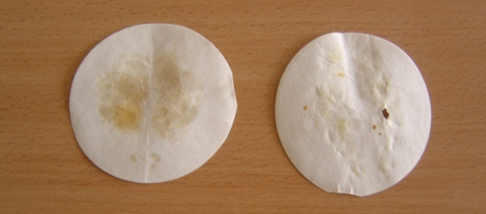  Слева чипсы марки №3, а справа №4.
Чипсы №3 оказались намного маслянистей, чем чипсы №4.
2.Определение крахмала.
1.Капнуть раствор йода на чипс.
2. Отметить, какая часть чипса стала чёрно-синей.
3. Раскрошить другой чипс в химический стакан.
4.Добавить до половины воды и нагреть на электроплите.
5. Отфильтровать воду от чипсов.
6.Добавить к фильтрату несколько капель йода.
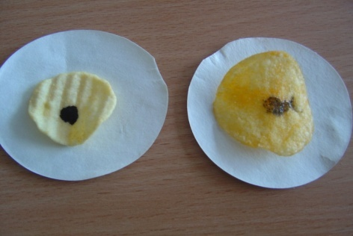  Слева чипсы марки №4, а справа марки №3 | 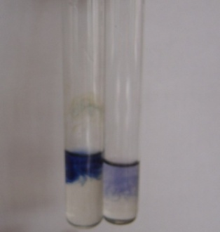  Слева чипсы марки№4, а справа марки №3
В чипсах марки №4 оказалось больше крахмала, чем в чипсах марки №3.
3.Определение хлорида натрия
1.Раскрошить чипс в химический стакан.
2. Добавить до половины воды и нагрели на электроплитке.
3.Отфильтровать воду от чипсов.
4.К фильтрату добавить 1 мл раствора нитрата серебра и 1 мл разбавленной азотной кислоты.
NaCl + AgNO₃ = AgCl + NaNO₃ Ag⁺+ Cl⁻ = AgCl
Осадок образовался в чипсах и той и другой марки. Выделился осадок. Осадок одинаковый, значит хлорида натрия в чипсах поровну.

IV.Выводы. По проделанным опытам видно, что чипсы марки №2 и 3 более жирные, а чипсы №4 более крахмалсодержащие. Хлорида натрия в них поровну. Важно! На этикетке чипсов №4 указано, что чипсы содержат жира 0%, а исследование показывает на наличие жира, хоть и в маленьких количествах. Результаты химического эксперимента совпадают с результатами полученными при изучении состава чипсов, мы выбираем чипсы марки №2.
Но надо не забывать, что чипсы - фастфуд. А фастфуд – очень калорийная и жирная пища, которая очень вредит нашему здоровью.

